Groep 8 van de St. Martinusschool Vlodrop organiseert
Anders dan anders

Kerst – Inn

Online
Helaas heeft het coronavirus nog steeds de hele wereld in zijn macht en heeft dit ook op onze school de nodige gevolgen, ook voor onze kerstactiviteiten. Natuurlijk laten wij onze jaarlijkse kerst-inn niet zomaar voorbij gaan. Om toch een leuke bijdrage op te kunnen halen voor het schoolverlaterskamp houden wij een online verkoop. Op de achterkant van deze brief vindt u de knutselwerken die groep 8 verkoopt met een bestelformulier erbij.

Hoe leuk zou het zijn als deze knutselwerkjes met kerst bij u in huis staan en er, ondanks alles, een gezellige kerstsfeer van maken.

Bestel daarom nu!

U kunt een bestelling doorgeven door middel van het invullen van het bestelformulier en deze in de brievenbus van de school te stoppen of een mailtje sturen met uw bestelling naar: evelienevers@swalmenroer.nl
Geef in dit mailtje aan welk knutselwerk en het aantal dat u graag wilt ontvangen, uw naam, adres, en telefoonnummer.

Geef uw bestelling uiterlijk voor Maandag 7 december door!

Wij zorgen dan dat de knutselwerkjes tussen 14 december en 17 december Coronaproof bij u thuis worden bezorgd. Wij vragen u het geld, contant in een envelop, klaar te hebben liggen in deze week.

Bedankt voor uw bestelling en wij wensen u alvast:
Hele fijne feestdagen!
5 kerstlolly’s of een pakje van
10 kerstkoekjes leuk verpakt
Kerststerren van hout met €5,- per pakje
een stukje groen erop
€ 4,- per stuk

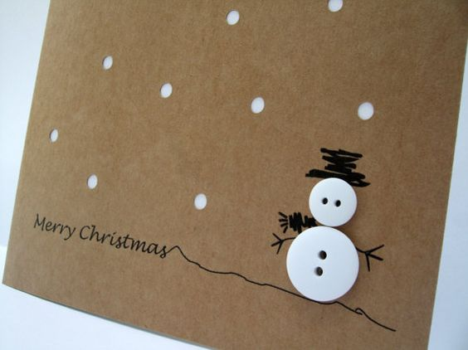

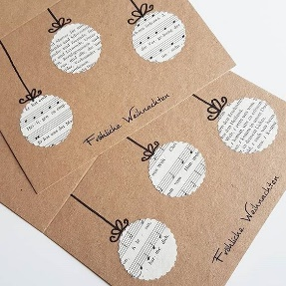

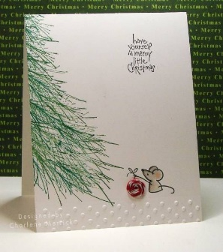

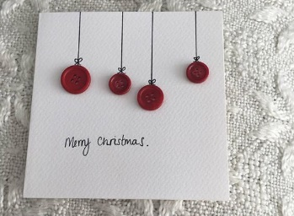
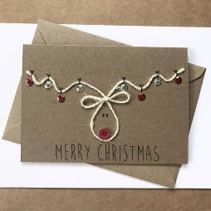

Een pakketje van 5 verschillende kerstkaarten met envelop €4,- per pakketje

Een pakketje van 5 verschillende Opbergpot met leuk
kersthangers voor in de boom kersttafereeltjes
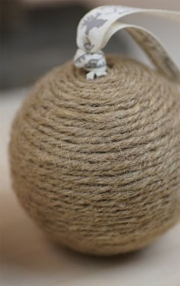
€3,- per pakketje €4,- per stuk

Bestelformulier
Welke knutselwerkjes wilt u bestellen:
(vul op het lijntje het aantal in dat u wenst te krijgen)

________ Stuk(s) Kerststerren van hout met stukje groen erop.

________ Pakje(s) met 5 kerstlolly’s , leuk verpakt.

________ Pakje(s) van 10 kerstkoekjes, leuk verpakt.

________ Pakketje(s) van 5 verschillende kerstkaarten met envelop.

________ Opberg pot met leuk kersttafereeltje

________ Pakketje van 5 verschillende kersthangers voor in de boom

Persoonlijke gegevens:
(deze gebruiken wij uitsluitend voor verwerking en bezorging van uw bestelling)

Naam: _______________________________________________

Straat en Huisnummer: _________________________________________________

Postcode en plaats: ____________________________________________________

Telefoonnummer: _____________________________________________________

Wij bezorgen uw bestelling tussen 14 december en 17 december bij u thuis. Wij vragen u het geld, contant in een envelop, klaar te hebben liggen in deze week.

